SỞ GD&ĐT VĨNH LONG  TRƯỜNG THPT MANG THÍT | ĐỀ THI THỬ TỐT NGHIỆP THPT NĂM 2027  Môn thi: CÔNG NGHỆ CÔNG NGHIỆP  Thời gian làm bài: 50 phút, không kể thời gian phát đề
Họ, tên thí sinh: ……………………………… Số báo danh: ………………… Mã đề: 2626
PHẦN I. Thí sinh trả lời từ câu 1 đến câu 24. Mỗi câu hỏi thí sinh chỉ chọn một phương án.
Câu 1. Thủy điện Sơn La khai thác dạng năng lượng nào để phát điện?
A. Nhiệt năng đốt than đá. B. Thế năng của dòng nước.
C. Động năng của gió biển. D. Bức xạ mặt trời chiếu xuống.
Câu 2. Cấp điện áp cao nhất đang được sử dụng trong hệ thống truyền tải điện quốc gia Việt Nam là
A. 500 kV. B. 220 kV. C. 110 kV. D. 35 kV.
Câu 3. Một phân xưởng lắp đặt: 20 đèn LED (12 W/cái); 2 máy chiếu (300 W/cái); 1 điều hòa (1200 W/cái). Tổng công suất điện lắp đặt của phân xưởng là
A. 1020 W. B. 2040 W. C. 2540 W. D. 4080 W.
Câu 4. Một đường dây truyền tải đưa đi công suất 1000 MW, công suất nhận được ở cuối đường dây là 940 MW. Hiệu suất truyền tải của đường dây là
A. 6%. B. 90%. C. 94%. D. 97%.
Câu 5. Trang trại điện gió có công suất lắp đặt 600 MW, vận hành trung bình 18 giờ mỗi ngày. Sản lượng điện phát ra trong 30 ngày là
A. 162.000 MWh. B. 648.000 MWh. C. 324.000 MWh. D. 32.400 MWh.
Câu 6. Một pha tải gồm điện trở thuần 40 Ω nối tiếp cuộn cảm có cảm kháng 30 Ω. Tổng trở của pha tải là
A. 70 Ω. B. 50 Ω. C. 10 Ω. D. 100 Ω.
Câu 7. Một động cơ ba pha công suất 30 kW, điện áp dây 380 V, cosφ = 0,8. Dòng điện định mức của động cơ vào khoảng
A. 99 A. B. 28 A. C. 300 A. D. 57 A.
Câu 8. Một máy phát điện đồng bộ có rôto gồm 2 đôi cực, quay với tốc độ 3000 vòng/phút. Tần số của sức điện động phát ra là
A. 100 Hz. B. 200 Hz. C. 50 Hz. D. 3000 Hz.
Câu 9. Điện áp xoay chiều hình sin có giá trị cực đại 311 V. Giá trị hiệu dụng của điện áp là
A. 311 V. B. 440 V. C. 220 V. D. 156 V.
Câu 10. Dòng điện xoay chiều có tần số 400 Hz. Chu kì của dòng điện này là
A. 400 s. B. 0,005 s. C. 1 s. D. 0,0025 s.
Câu 11. Tải ba pha được gọi là đối xứng khi ba pha tải thỏa mãn điều kiện nào sau đây?
A. Điện áp ba pha tải bằng nhau. B. Tổng trở ba pha tải bằng nhau.
C. Dòng điện ba pha tải khác nhau. D. Tổng trở ba pha tải khác nhau.
Câu 12. Điện áp ra của bộ nguồn một chiều dùng IC ổn áp 7805 có giá trị
A. 12 V một chiều. B. 9 V một chiều. C. 3,3 V một chiều. D. 5 V một chiều.
Câu 13. Tụ điện trong mạch điện có khả năng tích trữ dạng năng lượng nào?
A. Năng lượng điện trường. B. Năng lượng từ trường.
C. Năng lượng cơ học. D. Năng lượng nhiệt năng.
Câu 14. Hai điện trở 10 Ω và 40 Ω mắc nối tiếp. Điện trở tương đương của đoạn mạch là
A. 50 Ω. B. 8,0 Ω. C. 100 Ω. D. 30 Ω.
Câu 15. Mạch khuếch đại thuật toán mắc kiểu đảo có điện trở vào 10 kΩ và điện trở hồi tiếp 220 kΩ. Hệ số khuếch đại điện áp của mạch là
A. Khoảng –22 lần. B. Khoảng 22 lần. C. Khoảng –0,0 lần. D. Bằng 0 lần.
Câu 16. Quan sát sơ đồ cổng logic OR với hai đầu vào A = 1, B = 0. Đầu ra Y có giá trị
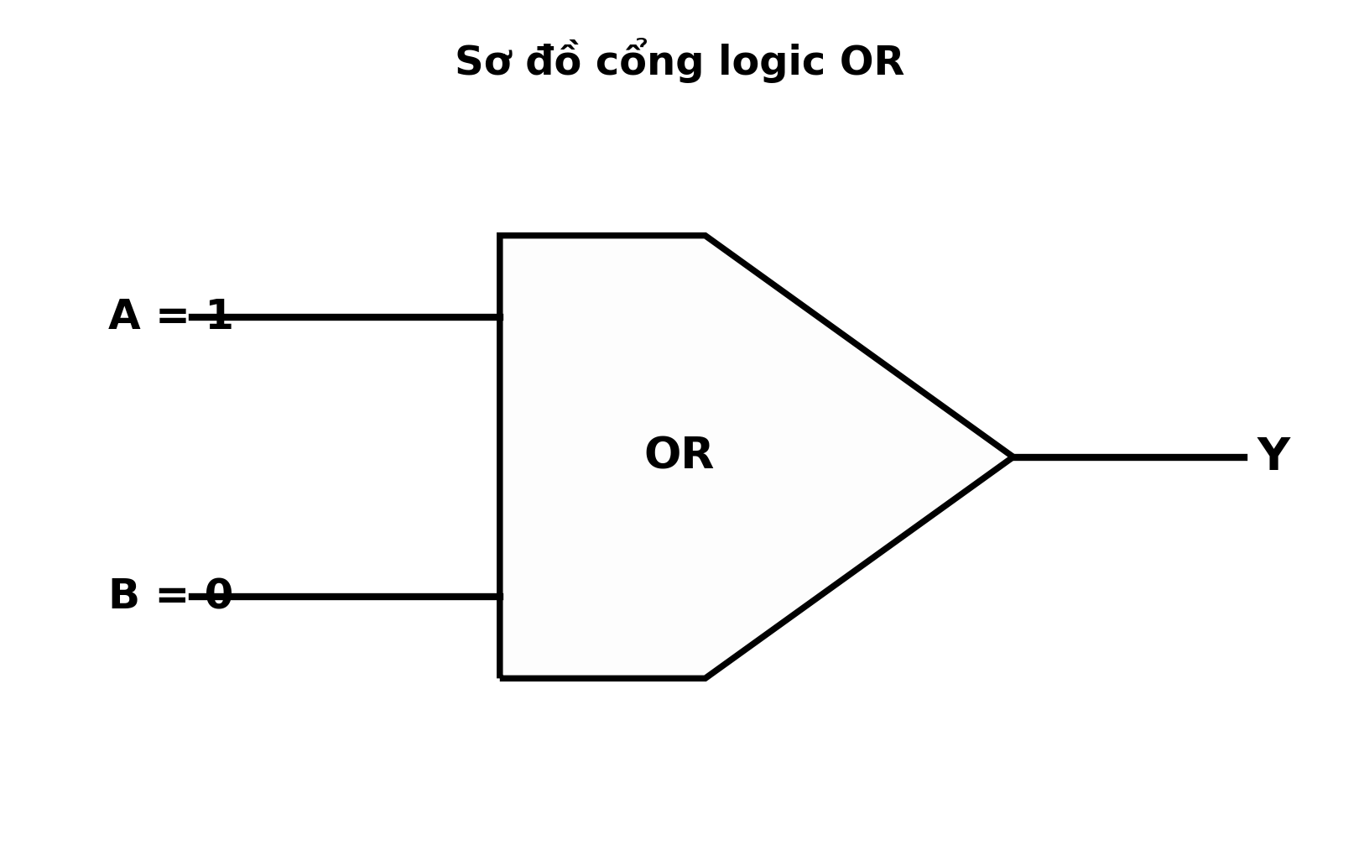
(Nguồn: Sơ đồ biên soạn theo nội dung SGK Công nghệ 12, Kết nối tri thức.)
A. Y = 0. B. Y = 1. C. Y = A. D. Y = B.
Câu 17. Số nhị phân 101100 tương ứng với số thập phân nào sau đây?
A. 46. B. 43. C. 49. D. 44.
Câu 18. Đối với cổng logic NOT, phát biểu nào sau đây đúng về đầu ra Y?
A. Bằng chính giá trị đầu vào duy nhất của cổng. B. Luôn luôn bằng 1 với mọi giá trị đầu vào.
C. Bằng phủ định của đầu vào duy nhất của cổng. D. Luôn luôn bằng 0 với mọi giá trị đầu vào.
Câu 19. Bộ nhớ 2 KB tương ứng với bao nhiêu byte?
A. 2000 byte. B. 16 byte. C. 2048 byte. D. 16384 byte.
Câu 20. Cảm biến nhiệt độ LM35 cho điện áp ra tỉ lệ 10 mV/°C. Nếu điện áp đo được là 300 mV thì nhiệt độ môi trường là
A. 60 °C. B. 30 °C. C. 15 °C. D. 300 °C.
Câu 21. Vi điều khiển dùng ADC 10 bit, điện áp tham chiếu 5 V, đọc được giá trị số 410 từ cảm biến. Điện áp tương tự ở đầu vào ADC là
A. Khoảng 4,0 V. B. Khoảng 1,0 V. C. Bằng 410 V. D. Khoảng 2,0 V.
Câu 22. Số chân tín hiệu số (digital) và số chân vào tương tự (analog) của Arduino Uno lần lượt là
A. 8 chân số và 8 chân tương tự. B. 20 chân số và 4 chân tương tự.
C. 14 chân số và 6 chân tương tự. D. 6 chân số và 14 chân tương tự.
Câu 23. Một thiết bị điện 220 V có công suất 3000 W. Nên chọn aptomat (MCB) bảo vệ có dòng định mức nhỏ nhất nào sau đây cho thiết bị?
A. 16 A. B. 10 A. C. 20 A. D. 25 A.
Câu 24. Xu hướng phát triển nổi bật của ngành điện – điện tử hiện nay gắn liền với
A. Cơ giới hóa thủ công truyền thống. B. Giảm dần ứng dụng của vi điều khiển.
C. Loại bỏ hoàn toàn mạch điện tử số. D. Tự động hóa, IoT, năng lượng tái tạo.
PHẦN II. Thí sinh trả lời từ câu 1 đến câu 4. Trong mỗi ý a), b), c), d) ở mỗi câu, thí sinh chọn đúng hoặc sai.
Câu 1. Để lựa chọn chế độ vận hành kinh tế cho một máy biến áp phân phối, nhóm kĩ thuật đo các thông số của máy ở bốn mức tải khác nhau (dòng điện định mức phía thứ cấp 20 A). Kết quả đo được ghi ở bảng sau.
Thông số | Tải 25% | Tải 50% | Tải 75% | Tải 100%
Điện áp thứ cấp (V) | 228 | 226 | 224 | 222
Dòng điện thứ cấp (A) | 5,1 | 10,2 | 15,4 | 20,0
Hiệu suất (%) | 88,0 | 91,5 | 93,0 | 92,2
Hệ số công suất cosφ | 0,72 | 0,8 | 0,86 | 0,88
(Nguồn: Số liệu đo đạc/biên soạn phục vụ luyện tập theo chương trình Công nghệ 12, Kết nối tri thức.)
a) Hiệu suất của máy cao nhất ở mức tải 75%, đạt 93,0%.
b) Khi mức tải tăng, điện áp thứ cấp giảm dần còn hệ số công suất tăng dần.
c) Công suất tác dụng phía thứ cấp ở mức tải 75% bằng khoảng 3.450 W.
d) Nên vận hành máy quanh mức tải 75% vì tại đó hiệu suất cao nhất.
Câu 2. Một động cơ không đồng bộ ba pha có tốc độ đồng bộ 1.500 vòng/phút được thử nghiệm ở các mức tải cơ học khác nhau. Kết quả đo tốc độ rôto, dòng điện dây và hiệu suất được ghi ở bảng sau.
Thông số | Tải 40% | Tải 60% | Tải 80% | Tải 100%
Tốc độ rôto (vòng/phút) | 1.488 | 1.480 | 1.472 | 1.460
Dòng điện dây (A) | 5,8 | 8,4 | 11,2 | 13,9
Hiệu suất (%) | 76,5 | 82,8 | 85,4 | 84,6
(Nguồn: Số liệu đo đạc/biên soạn phục vụ luyện tập theo chương trình Công nghệ 12, Kết nối tri thức.)
a) Ở tải định mức (100%), tốc độ rôto của động cơ là 1.460 vòng/phút.
b) Khi tải tăng, tốc độ rôto tăng còn dòng điện dây giảm.
c) Hệ số trượt ở tải 100% bằng khoảng 2,7%.
d) Động cơ đạt hiệu suất cao nhất ở mức tải 80% trong dải thử nghiệm.
Câu 3. Để chọn loại đèn chiếu sáng cho phân xưởng, nhóm kĩ thuật so sánh bốn loại đèn có quang thông tương đương nhau. Số liệu kĩ thuật của các loại đèn được ghi ở bảng sau.
Thông số | Sợi đốt | Huỳnh quang | Compact | LED
Công suất (W) | 60 | 36 | 20 | 10
Quang thông (lm) | 720 | 2.880 | 1.300 | 1.100
Tuổi thọ (giờ) | 1.000 | 8.000 | 8.000 | 25.000
(Nguồn: Số liệu đo đạc/biên soạn phục vụ luyện tập theo chương trình Công nghệ 12, Kết nối tri thức.)
a) Đèn LED có công suất nhỏ nhất trong bốn loại đèn được so sánh.
b) Hiệu suất phát sáng của đèn LED đạt 110 lm/W, cao hơn đèn sợi đốt.
c) Thắp 4 giờ mỗi ngày trong một năm, đèn LED tiêu thụ điện gấp khoảng 6,0 lần đèn sợi đốt.
d) Đèn sợi đốt là lựa chọn tiết kiệm điện và bền nhất cho phân xưởng.
Câu 4. Kĩ thuật viên đo dòng điện trên ba pha của tủ điện một tòa nhà văn phòng ở các khung giờ trong ngày để đánh giá mức cân bằng tải. Kết quả đo được ghi ở bảng sau (đơn vị: A).
Khung giờ | Pha A | Pha B | Pha C
Sáng (7–11 giờ) | 42 | 40 | 44
Trưa (11–14 giờ) | 55 | 61 | 58
Chiều (14–17 giờ) | 68 | 52 | 60
Tối (18–21 giờ) | 74 | 71 | 78
(Nguồn: Số liệu đo đạc/biên soạn phục vụ luyện tập theo chương trình Công nghệ 12, Kết nối tri thức.)
a) Dòng điện pha lớn nhất đo được là 68 A ở pha A vào buổi chiều.
b) Khung giờ chiều có dòng điện ba pha lệch nhau nhiều nhất.
c) Ở khung giờ chiều, pha A cao hơn giá trị trung bình ba pha khoảng 13,3%.
d) Cần chuyển bớt tải từ pha A sang pha B ở khung giờ chiều để cân bằng tải.

ĐÁP ÁN ĐỀ THI THỬ TỐT NGHIỆP THPT NĂM 2027 — MÔN CÔNG NGHỆ CÔNG NGHIỆP (Mã đề 2626)
PHẦN I
Câu 1: B | Câu 2: A | Câu 3: B | Câu 4: C | Câu 5: C | Câu 6: B
Câu 7: D | Câu 8: A | Câu 9: C | Câu 10: D | Câu 11: B | Câu 12: D
Câu 13: A | Câu 14: A | Câu 15: A | Câu 16: B | Câu 17: D | Câu 18: C
Câu 19: C | Câu 20: B | Câu 21: D | Câu 22: C | Câu 23: A | Câu 24: D
PHẦN II
Câu 1: a-Đ, b-Đ, c-S, d-Đ. Ý tính toán: P₂ = U₂·I₂·cosφ = 224 × 15,4 × 0,86 ≈ 2.967 W (nếu quên nhân cosφ sẽ ra 3.450 W — sai).
Câu 2: a-Đ, b-S, c-Đ, d-Đ. Ý tính toán: s = (n₁ − n)/n₁ = (1.500 − 1.460) : 1.500 × 100% = 2,7%.
Câu 3: a-Đ, b-Đ, c-S, d-S. Ý tính toán: điện năng tỉ lệ với công suất (cùng thời gian dùng): 60 W : 10 W ≈ 6,0 lần; hiệu suất phát sáng LED = 1.100 : 10 = 110 lm/W.
Câu 4: a-S, b-Đ, c-Đ, d-Đ. Ý tính toán: trung bình ba pha giờ chiều = (68 + 52 + 60) : 3 = 60 A; độ lệch pha A = (68 − 60) : 60 × 100% ≈ 13,3%.
Cấu trúc đề: Phần I gồm 24 câu nhiều lựa chọn (6 điểm): Hệ thống điện quốc gia 5 câu, Mạch điện ba pha và máy điện 6 câu, Điện tử tương tự 4 câu, Điện tử số 4 câu, Vi điều khiển 3 câu, An toàn điện và nghề nghiệp 2 câu; khóa cân bằng A/B/C/D mỗi loại 6 câu. Phương án trình bày theo nguyên tắc tab động 1X4–2X2–dọc (18 câu 1X4, 6 câu 2X2, 0 câu dọc). Phần II gồm 4 câu Đúng/Sai (4 điểm, chấm lũy tiến 0,1/0,25/0,5/1,0). Toàn bộ nội dung trong chương trình GDPT 2018 môn Công nghệ lớp 12 định hướng công nghiệp (Công nghệ điện, điện tử), bám sát SGK Kết nối tri thức.
Lưu ý nguồn số liệu: Số liệu trong đề được biên soạn phục vụ luyện tập, nhất quán nội bộ và đã kiểm chứng các phép tính trong đáp án.

